**34 РАЗВЕРТЫВАНИЕ WINDOWS ПРИЛОЖЕНИЯ**

Задание №1. Возьмите за основы проект Windows Forms и создайте установочный файл Setup.msi изучив Теоретический материал.

Листинг программы:

<?xml version="1.0" encoding="UTF-8"?>

<Wix xmlns="http://schemas.microsoft.com/wix/2006/wi">

  <?define ProductName="SetupProject1" ?>

  <?define ProductVersion="1.0.0.0" ?>

  <?define ProductCode="b7bc7c6f-9a4e-4973-be84-eca8e3427c97"?>

  <?define UpgradeCode="06a81104-1e30-463d-87e1-e8a79b4c682a"?>

  <?define Manufacturer="MyCompany"?>

  <Product Id="$(var.ProductCode)" Name="$(var.ProductName)" Language="1049" Version="$(var.ProductVersion)" Manufacturer="$(var.Manufacturer)" UpgradeCode="$(var.UpgradeCode)">

    <Package InstallerVersion="200" Compressed="yes" />

    <Media Id="1" Cabinet="media1.cab" EmbedCab="yes" />

    <Directory Id="TARGETDIR" Name="SourceDir">

      <Directory Id="ProgramFilesFolder">

        <Directory Id="INSTALLLOCATION" Name="$(var.ProductName)">

          <Component Id="ProductComponent" Guid="b11556a2-e066-4393-af5c-9c9210187eb2">

            <File Id='Calc' DiskId='1' Source='C:\WINDOWS\system32\calc.exe'/>

          </Component>

        </Directory>

      </Directory>

      <Directory Id="ProgramMenuFolder">

        <Directory Id="ApplicationProgramsFolder" Name="$(var.ProductName)">

          <Component Id="ApplicationShortcutCalc" Guid="4CEBD68F-E933-47f9-B02C-A4FC69FDB551">

            <Shortcut Id="ShortcutCalc"

               Name="Calc"

               Description="$(var.ProductName)"

Target="[INSTALLLOCATION]Calc.exe"

               WorkingDirectory="INSTALLLOCATION"/>

            <RemoveFolder Id="ApplicationProgramsFolder" On="uninstall"/>

            <RegistryValue Root="HKCU" Key="Software\$(var.Manufacturer)\$(var.ProductName)" Name="installed" Type="integer" Value="1" KeyPath="yes"/>

          </Component>

        </Directory>

      </Directory>

    </Directory>

    <Feature Id="ProductFeature" Title="SetupProject1" Level="1">

      <ComponentRef Id="ProductComponent" />

      <ComponentRef Id="ApplicationShortcutCalc" />

    </Feature>

    <Property Id="WIXUI_INSTALLDIR" Value="INSTALLLOCATION" ></Property>

    <UIRef Id="WixUI_InstallDir"/>

  </Product>

</Wix>

Таблица 34.1 – Входные и выходные данные

|  |  |
| --- | --- |
| Входные данные | Выходные данные |
| Path | Setuped application |

Анализ результатов представлен на рисунке 34.1.

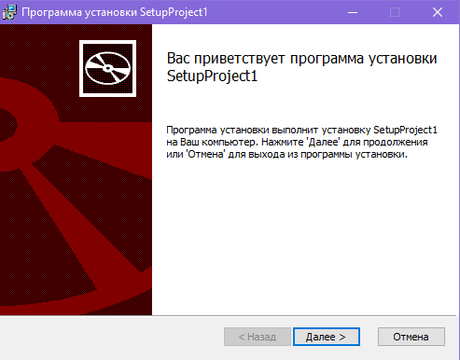

Рисунок 34.1 – Результат работы программы

Источник: собственная разработка